Международный молодежный конкурс социальной рекламы антикоррупционной направленности на тему: «Вместе против коррупции!»

Генеральная прокуратура РФ выступила организатором Международного молодежного конкурса социальной рекламы антикоррупционной направленности на тему: «Вместе против коррупции!».
С правилами проведения конкурса можно ознакомиться на сайте Г енеральной прокуратуры РФ по адресу в сети «Интернет»
www. anticorruption.life.
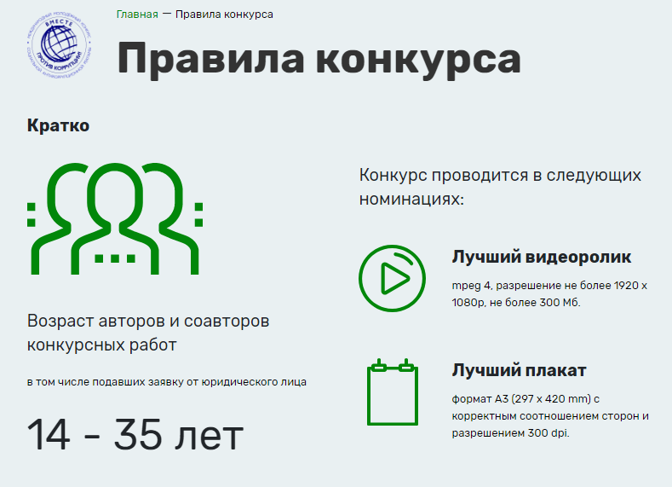

Прием работ будет осуществляться с 1 июня по 1 октября 2019 года на официальном сайте конкурса по двум номинациям - социальный плакат и социальный видеоролик.

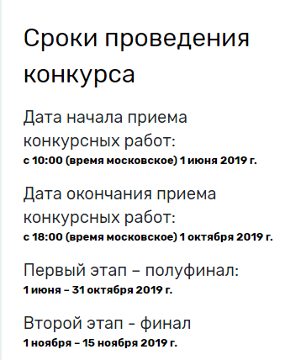
Торжественная церемония награждения победителей конкурса будет приурочена к Международному дню борьбы с коррупцией (9 декабря).

